8.a Fizika 29.10. 2020.

Dragi Luka, prošli tjedan smo ponovili gradivo, sada slijede zadaci za provjeru.
Probaj rješavati sam bez pomoći udžbenika te mi poslikaj riješene zadatke i pošalji na Viber. Ako imaš mogućnost možeš ih isprintati ili rješavaj u Wordu pa mi na mail pošalji riješene zadatke.
Mail : nikolina.zajec@skole.hr
Mobitel : 091/309 72 73

ELEKTRIČNA STRUJA

- Što su električni vodiči? Nabroji 3 vodiča.

- Što su električni izolatori? Nabroji 3 izolatora.

3.Zaokruži slovo ispred točnog odgovora.
U žaruljici se električna energija pretvara u:
a) toplinsku energiju
b) toplinsku i svjetlosnu energiju
c) kinetičku energiju.

4. Kako se štitimo od kratkoga spoja?
_________________________________________________________

5.Dopuni.
Svaki magnet ima ________(2/3/5) pola. ____________i _________________ pol.

7.Dopuni.
Električni naboj može biti________________ i negativan.
8.Zaokruži slovo ispod slike predmeta koji privlači magnet.
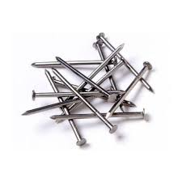
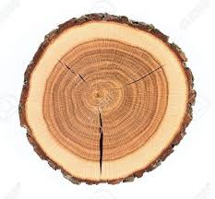
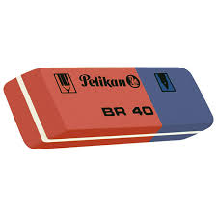

A B C

9. Promotri sliku i dopuni tvrdnju. Između magnetskih polova magneta na slici djeluje magnetska sila. _________________________ (privlačna / odbojna)

10. Zaokruži jesu li sljedeće tvrdnje točne ili netočne.
Izolatori su tvari koje provode električnu struju. TOČNO NETOČNO
Ljudsko tijelo je vodič električne struje. TOČNO NETOČNO
Magnet ima samo jedan magnetni pol. TOČNO NETOČNO
Destilirana voda je izolator. TOČNO NETOČNO

11.
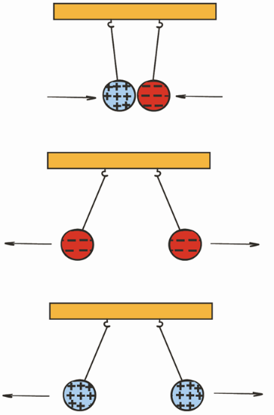

Električna sila između raznoimenih naboja je ____________(privlačna/odbojna)
Električna sila između istoimenih naboja je ______________(privlačna /odbojna)

12. Dopuni tvrdnju.
Između negativnih i pozitivnih električnih naboja djeluje _________________________ (privlačna / odbojna) električna sila.

13.Zaokruži slovo ispred riječi koja sljedeću tvrdnju čini točnom.
Plastično ravnalo natrljamo vunenom krpom. Približimo li tako naelektrizirano ravnalo komadićima papira, oni će se međusobno:
a) privlačiti
b) odbijati.
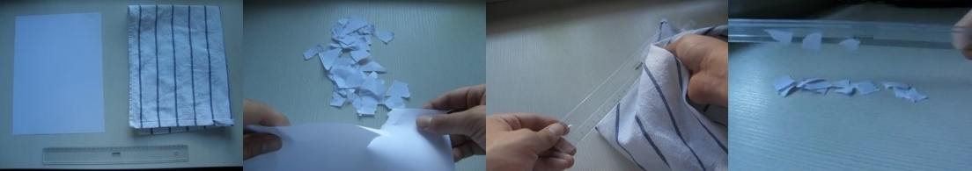

- Kakve predmete privlače magneti?

_____________________________________________
- Što je elektromagnet?
______________________________________________
- Električni naboj elektriziranog tijela obilježavamo slovom ____.

- Mjerna jedinica za električni naboj je __________.

